**Перечень основного оборудования, используемого при проведении экспериментов в ледовом опытовом бассейне ААНИИ**

Комплекс ледовых бассейнов ФГБУ «ААНИИ» – уникальный лабораторный низкотемпературный комплекс, имеющий в своем составе два ледовых опытовых бассейна, вспомогательные службы, обеспечивающие подачу холода, водо- и электроснабжение бассейнов, а также цех для изготовления моделей испытываемых судов и сооружений.

Действующий комплекс ледовых бассейнов ААНИИ запущен в эксплуатацию в 1990 г. Комплекс предназначен:

* для изготовления моделей судов и инженерных сооружений, предназначенных для эксплуатации в ледовых условиях;
* испытание моделей судов и сооружений в опытовом ледовом бассейне, включая всплытие объектов из подо льда, с использованием моделированного льда;
* моделирование ледовых условий и ледяных образований различных типов;
* проведения работ на льду естественного намерзания толщиной до 80 см;
* испытания адгезионных свойств покрытий при отрицательных температурах.

Большой ледовый бассейн ААНИИ имеет следующие характеристики:

|  |  |
| --- | --- |
| Длина рабочей зоны | 30 м |
| Ширина рабочей зоны | 5 м |
| Глубина рабочей зоны основная | 1,8 м |
| Длина глубоководной части | 7 м |
| Ширина глубоководной части | 1,2 м. |
| Глубина глубоководной части | 6 м |
| Длина доковой камеры | 8 м |
| Соленость воды | до 20‰ |
| Толщина моделированного льда | до 50 мм |
| Толщина льда естественного намерзания | до 80 см |
| Температура воздуха | до -18°С |
| Диапазон скоростей движения моделей | от 0,001 до 2 м/с |
| Предельные размерения испытуемой модели | длина – до 7 м  ширина – 1 м |

Чаша оснащена боковыми иллюминаторами с прожекторами для освещения подводной части, что позволяет вести наблюдение и видеосъемку экспериментов под водой. Схема общего расположения ледового бассейна представлена на рисунке.

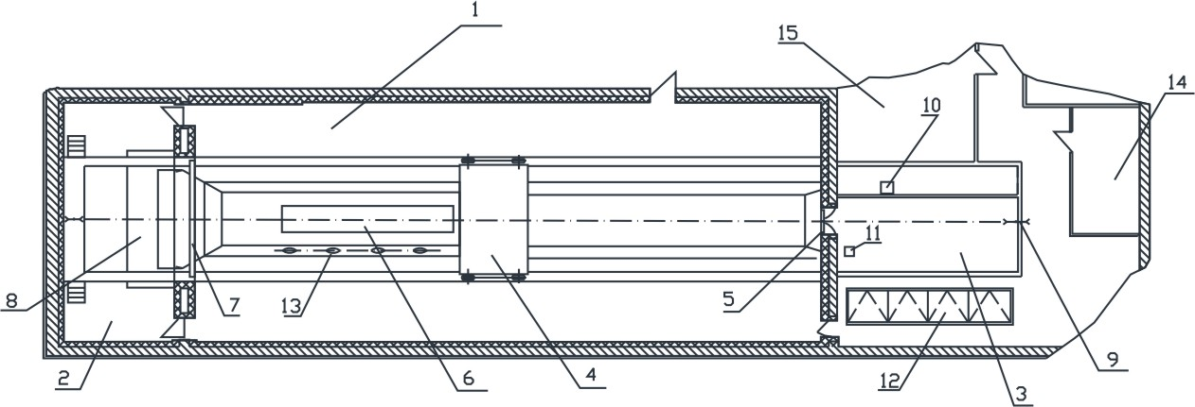

Схема общего расположения опытового бассейна: 1 – большой ледовый бассейн; 2 – помещение хранения тележки; 3 – помещение дока; 4 – тележка самоходная; 5 – батопорт дока; 6 – глубоководная часть бассейна; 7 – термоклапан; 8 – танк растапливания льда; 9 – буксировочное устройство; 10 – тележка дока; 11– компенсатор уровня; 12 – крышка люка приводная; 13 – иллюминаторы; 14 – служебное помещение; 15 – ЦПУ

На рисунке показан общий вид большого ледового бассейна ААНИИ.



Общий вид ледового бассейна ААНИИ

Бассейн оснащен самоходной тележкой, предназначенной для проведения модельных испытаний, а также для выполнения технологических функций. В таблице приведены основные технические характеристики и размеры тележки.

Характеристики буксировочной тележки

|  |  |
| --- | --- |
| Скорость тележки, м/с | 0,1 – 2,0 |
| Скорость траления, м/с | 0,3 |
| Мощность электродвигателя, кВт | 2,7 |
| Количество электродвигателей, шт. | 2 |
| Масса с технологическим оборудованием, кг | 9000 |
| Длина, мм | 5000 |
| Ширина, мм | 6200 |

В конструкцию тележки входят: рама; кабина оператора, в которой располагается система управления движением тележки, регистрирующие приборы, вычислительная техника; технологическое оборудование, предназначенное для выполнения различных технологических операций, необходимых для проведения экспериментов; холостые колеса; токоподвод; механизм передвижения; электрооборудование.

Рабочая тележка бассейна оснащена буксировочным устройством, в котором реализована схема одноточечной буксировки. Устройство оснащено тензометрическим датчиком продольного усилия.

Измерение сопротивления движению модели осуществляются с помощью электронных динамометров (ДЭП1-1Д-0,1У-2). Используемый тип тензодатчика и индикатор показаны на рисунке. Пределы допускаемой относительной погрешности 0,45 % (класс точности по ISO 376 – 2). Наибольший предел измерения указанной модели - 0,1 кН. Рабочий диапазон измерений, требуемый для проведения эксперимента, составил от 6,0 до 36,0 Н.

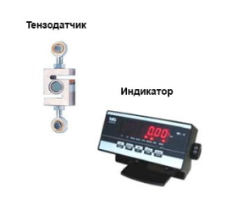

Универсальный динамометр ДЭП1-1Д-0,1У-2

Толщина моделированного ледяного поля измеряется штангенциркулем в районе кромки образовавшегося канала с фиксированным шагом 1 м. При измерении наружных размеров предел допускаемой погрешности штангенциркуля составляет 0,05 мм (ГОСТ 166-89). С учетом диапазона измеряемых толщин моделированного льда (от 13 до 40 мм), погрешность измерений не превышает 0,5%.

Ледовый бассейн оснащен комплексом видеонаблюдения, включающим 4 стационарные видеокамеры, позволяющим осуществлять видеофиксацию хода эксперимента. При необходимости модель оснащается съемными цифровыми камерами, в том числе для подводной видеосъемки.